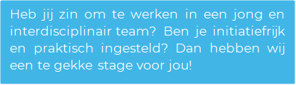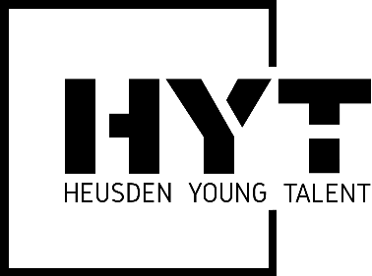

Wie zijn wij?
Heusden Young Talent is hét innovatie platform van de gemeente Heusden, waarbij we in een groot multidisciplinair team samenwerken. Het team bestaat uit zowel studenten als directeuren, eigenaren en professionals van aangesloten Heusdense bedrijven. Deze bedrijven en organisaties zijn lokale familiebedrijven tot multinationals, bankwezen en de gemeente Heusden zelf! Deze opdracht zal uitgevoerd worden bij Elektrolas, een van de aangesloten bedrijven bij Heusden Young Talent. Elektrolas is de partner op lasgebied. Zij zijn één aanspreekpunt voor alle betrokkenen in het lasproces en hebben alle kennis en middelen op het gebied van lassen in eigen huis.

Wat is de opdracht?
Ben jij goed in het bedenken en uitwerken van concepten en vind je het leuk om met het creëren van video’s aan de slag te gaan? Elektrolas zoekt iemand die hun verhaal weet te verbeelden.

Je gaat op onderzoek en bekijkt waar onze collega’s hun toegevoegde waarde leveren. Je gaat bijvoorbeeld met de servicemonteur mee naar een keuring, met de lastechnisch adviseur naar een inspectie en bent bij de oplevering van een lasrobot installatie. De input die je verzamelt zet jij om in de juiste content en beelden. Vind je het leuk om de video’s te bewerken? Dan ga je zelf aan de slag met editen. Of je behoudt de regie en schakelt de juiste personen in. Samen met de marketingafdelingen bespreek je de aanpak en strategie om de juiste momenten vast te leggen.

Elektrolas heeft door haar brede aanbod meerdere doelgroepen, op management niveau en medewerkers. Waar bevinden deze doelgroepen zich online en wat vinden ze interessant? Zodat we gericht marketing acties uit kunnen zetten. Jij gaat hiervoor doelgroeponderzoek uitvoeren, een plan opstellen en de social media kanalen optimaal inrichten.
Naast het werken aan deze specifieke opdracht wordt je deelgenoot van het Heusden Young Talent team en krijg je de kans om binnen te kijken bij alle deelnemende organisaties, je netwerk te vergroten en om mee te bouwen aan deze groeiende stichting voor en door studenten.

Wat vragen we van jou?
In de komende stageperiode van september 2022 tot februari 2023 zoeken wij enthousiaste derdejaarsstudenten of afstudeerders die deel uit willen maken van het Heusden Young Talent team. Jij volgt de opleiding Marketing communicatie of een ander relevante opleiding op HBO- niveau, jij bent ondernemend, werkt resultaatgericht en hebt lef. Daarnaast ben jij assertief, onderzoekend, enthousiast, creatief en communicatief vaardig.

Daarnaast vind je persoonlijke ontwikkeling erg belangrijk. Je gaat professioneel om met je werk en de verantwoordelijkheden die je krijgt. Goed ben je in het genereren van ideeën, nog beter ben je in het realiseren van deze.

Wat bieden we jou?
- Werken in een jonge, snelgroeiende en dynamische onderneming;
- Informele en open cultuur;
- Een leuke stagevergoeding;
- Leuke projecten met de nieuwste technologieën;
- Flexibiliteit en vrijheid;
- Een interdisciplinair team van zowel studenten als ondernemers;
- Ruimte voor persoonlijke ontwikkeling;
- Leren om je professioneel te gedragen en te communiceren;
- Voldoende begeleiding met een laagdrempelig contact.

Ben je klaar om deze uitdaging aan te gaan of heb je vragen? Neem contact met ons op via:
Jurre Merkx, Teun Snoeren, Stijn Vereijssen en Ralph Besemer
werving@heusdenyoungtalent.nl

